Grimm-mesék, fénytanórák és veszélyeztetett állatok utolsó szavai
Helyszíni és online programok októberben a Deák17 Galériában
A Deák17 Galéria időszaki kiállítások mellet - a kialakult vírushelyzetre való tekintettel - még több otthonról élvezhető online programmal, letölthető digitális tartalommal készül az egyre hűvösebb októberi napokra.
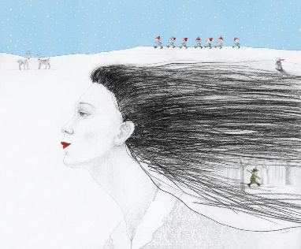
Az október 22-ig látogatható ÉLT EGYSZER EGY… című tárlathoz két online kísérőprogram is megrendezésre kerül a hónapban. Október 7-én Meggyesházi Éda ad online cimbalomkoncertet, október 14-én papírszínházi előadással összekötött meseolvasást közvetít a Galéria. Mindkét eseményt a Deák17 Galéria Facebook-oldalán élőben követhetik az érdeklődők. A kiállításhoz 7-10 éveseknek játékos, a honlapról letölthető otthoni foglalkozást is kitalált a Galéria múzeumpedagógusa. A szülői vagy tanári segítséggel végigkövethető foglalkozás révén a gyerekek érdekes ismeretekre tehetnek szert például arról, hogy kik azok a Grimm-testvérek, melyek a legismertebb Grimm-mesék, mi az illusztráció, és hogy hogyan készül a kollázs. Részletek: http://www.deak17galeria.hu/kiallitasok/elt-egyszer-egy
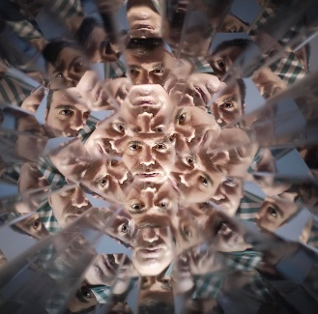
Októberben tovább folytatódik a Galéria FAKULTATÍV FÉNYTANÓRÁK című ismeretterjesztő videósorozata. A videók a természettudományok és a kortárs művészet közös metszéspontját keresve nemcsak meglepő optikai tüneményeket, otthon is elvégezhető kísérleteket és ezek tudományos hátterét mutatják be, hanem olyan kortárs képzőművészeket és alkotói csoportokat is, akik munkáiban fontos szerepet kapnak a fénytani jelenségek, mint például a tükröződés, a fénytörés vagy a moiré jelenség.
Részletek: http://www.deak17galeria.hu/programok/fakultativ-fenytanorak
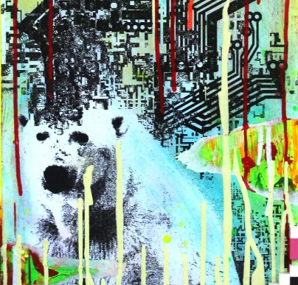
Ebben a hónapban indul az általános- és középiskolás diákokat megcélzó LAST WORDS című kreatív pályázat is. A debreceni NDK– Neue Debreczenische Kunst – művészcsoport és a Deák17 Galéria közös pályázata az emberi tevékenyég környezetpusztító hatására, a biodiverzitás csökkenésére és a kihalás szélére sodort élőlények helyzetére kívánja felhívni figyelmet. Mi lesz a végső üzenetük az emberiség számára? Az erre a gondolatra reflektáló alkotásokat technikai megkötés nélkül, digitális formában küldhetik el a pályázók a Galériának. Pályázati határidő: 2020. november 29. Részletek: http://www.deak17galeria.hu/palyazatok/last-words
Október 23-án és 24-én, valamint október 31-én a Galéria zárva tart!
A kiállítások, múzeumpedagógiai foglalkozások és programok díjmentesen látogathatók.
Cím: Deák17 Gyermek és Ifjúsági Művészeti Galéria - 1052 Deák Ferenc utca 17. I. emelet
Nyitvatartás: Kedd - péntek: 10:00 - 18:00 / Szombat: 09:00 - 13:00 /
Kaposi Dorka  galériavezető  Telefon: +36 1 266 0482  E-mail: dorka.kaposi@gmail.com |   Pataki Hanna Tina  marketing és PR  Telefon: +36 20 328 6399  E-mail: press@deak17galeria.hu

